|  |
| --- |
|  |
| МИНОБРНАУКИ РОССИИ |
| Федеральное государственное бюджетное образовательное учреждение  высшего образования  «МИРЭА – Российский технологический университет» |
| Институт кибернетики |
| Кафедра программного обеспечения систем радиоэлектронной аппаратуры |

|  |  |  |
| --- | --- | --- |
| **ОТЧЕТ ПО ПРАКТИКЕ** | | |
| **ПО ПОЛУЧЕНИЮ ПЕРВИЧНЫХ ПРОФЕССИОНАЛЬНЫХ**  **УМЕНИЙ И НАВЫКОВ** | | |
|  | | |
|  | | |
|  | |  |
| Обучающийся: | Чубаров Никита Александрович | |
|  | *Подпись* *Фамилия Имя Отчество* | |
| Шифр: | **17К0091** | |
| Группа: | КМБО-02-17 | |
| Руководитель работы: | Завьялов Антон Владимирович | |
|  | *Подпись* *Фамилия Имя Отчество* | |

Москва 2018

Оглавление

Введение 3

1 Постановка задачи 3

1.1 Задание 3

1.2 Исходные данные 3

2 Описание работ и результатов 3

2.1 Используемые средства разработки 3

2.2 Фильтрация 3

2.3 Поиск 6

Заключение 9

Список использованных источников и литературы 10

# Введение

При работе с большими объемами данных необходимо иметь возможность фильтровать эти данные по типу и выполнять поиск по заданным параметрам. Поэтому в рамках учебной практики необходимо разработать программу, обеспечивающую данные возможности.

# 1 Постановка задачи

## 1.1 Задание

Разработать класс для фильтрации сообщений по типам, а также класс для поиска сообщения по заданным параметрам.

## 1.2 Исходные данные

В качестве исходных данных мы используем два заполненных STL контейнера set и map. Контейнер map содержит в себе большой объем сообщений (~100000). Контейнер set содержит в себе перечень типов сообщений, которые есть в контейнере map.

# 2 Описание работ и результатов

## 2.1 Используемые средства разработки

В качестве IDE используется Qt Creator 4.6.2. Qt 5.11.0. Компилятор Clang 8.0 (Apple). Операционная система macOS High Sierra.

## 2.2 Фильтрация

Графический интерфейс начальной формы приведён на рисунке 2.1.

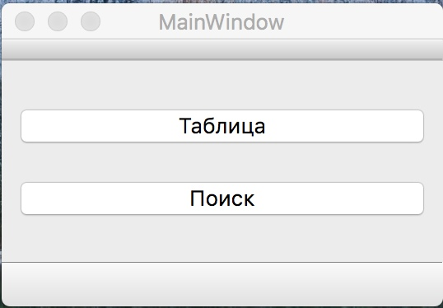

Рисунок 2.1 Графический интерфейс начальной формы

На вход подается 2 контейнера set и строка. Первый контейнер содержит перечень всех типов. Второй контейнер содержит типы, которые уже выбраны пользователем. Строка передается для задачи заголовка окна формы.

Кнопка «Таблица» открывает форму для фильтрации сообщений по типам. После нажатия на данную кнопку создается форма с таблицей, которая состоит из 3 столбцов. Номер, тип и расшифрованное название. Таблица заполняется из переданных контейнеров с типами std::set<MyTypes> где MyTypes перечисление всех типов сообщений(рисунок 2.2).

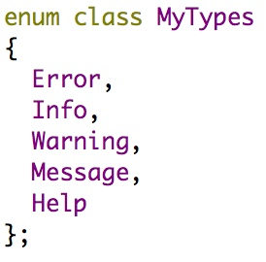

Рисунок 2.2 Перечисление типов сообщений

На форме есть возможность выбрать только нужные сообщения. Пример на рисунке 2.3

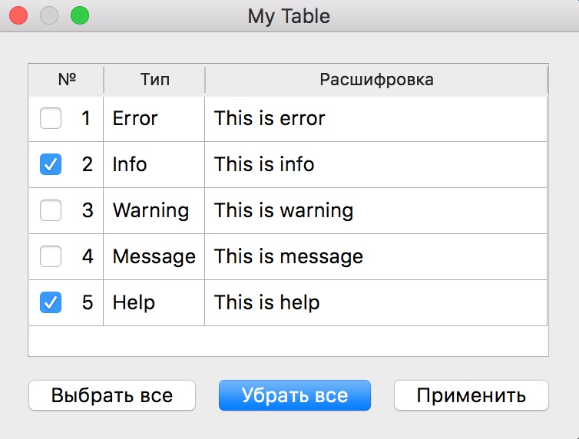

Рисунок 2.3 Интерфейс формы фильтрации данных

Также на форме расположены элементы управления таблицей. Кнопка «Выбрать все» предназначена для выбора всего перечня типов сообщений. Кнопка «Убрать все» предназначена для снятия выбора всех выбранных типов сообщений. По нажатию кнопки «Применить» возвращается измененный контейнер с типами выбранными пользователем и закрывается окно с фильтрацией.

## 2.3 Поиск

Кнопка «Поиск» на начальной форме открывает форму поиска сообщений по доступным параметрам в группе «Параметры поиска». (рисунок 2.4).

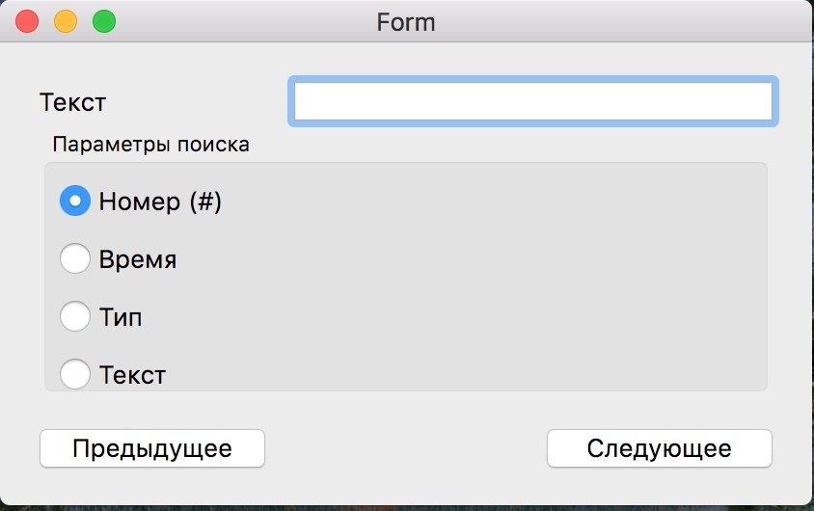

Рисунок 2.4 Интерфейс формы поиска сообщений по параметрам

На вход форма поиска получает указатель на контейнер map, который содержит в себе указатели на структуры сообщений.

Кнопка «Следующее» принимает параметры поиска сообщений, которые имеют определенную структуру «TMessage». (рисунок 2.5)

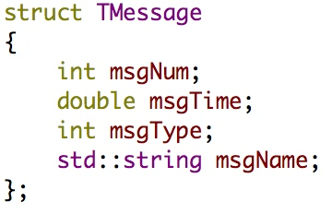

Рисунок 2.5 Структура сообщения

Далее выполняет поиск и при нахождении нужного сообщения выводит ключ найденного сообщения и возвращает его в начальную форму, при повторном нажатии переходит к следующему найденному сообщению (рисунок 2.6)

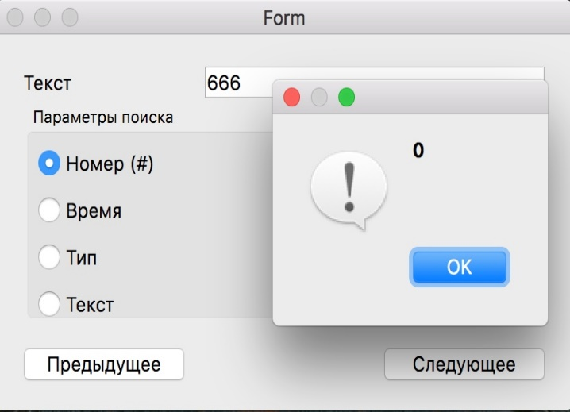

Рисунок 2.6 Интерфейс формы удачного поиска

Иначе выводит информацию об отсутствии искомых сообщений (рисунок 2.7).

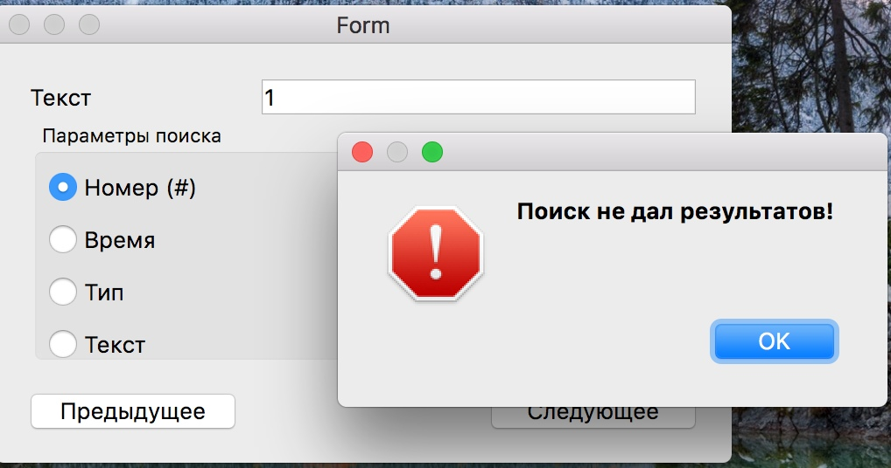

Рисунок 2.7 Интерфейс формы неудачного поиска

Кнопка «Предыдущее» работает аналогично кнопке «Следующее».

При переборе всех найденных сообщений будет показано диалоговое окно, которое предложит начать поиск заново. (рисунок 2.8)

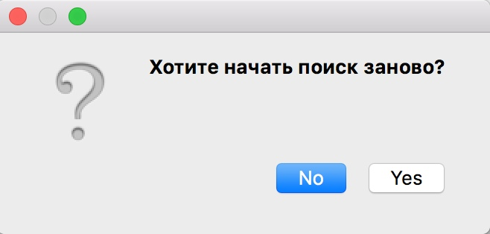

Рисунок 2.8 Интерфейс диалогового окна

При нажатии кнопки «Yes» поиск начинается заново. При нажатии кнопки «No» скрывается диалоговое окно.

# Заключение

В процессе работы был разработан класс фильтрации сообщений по типам и класс поиска сообщений по заданным параметрам. Были улучшены навыки работы с библиотеками Qt. Был получен опыт работы с контейнерами STL set, map и vector, итераторами STL для работы с ними.

# Список использованных источников и литературы

1. Встроенная документация Qt Creator.
2. https://en.cppreference.com/w/